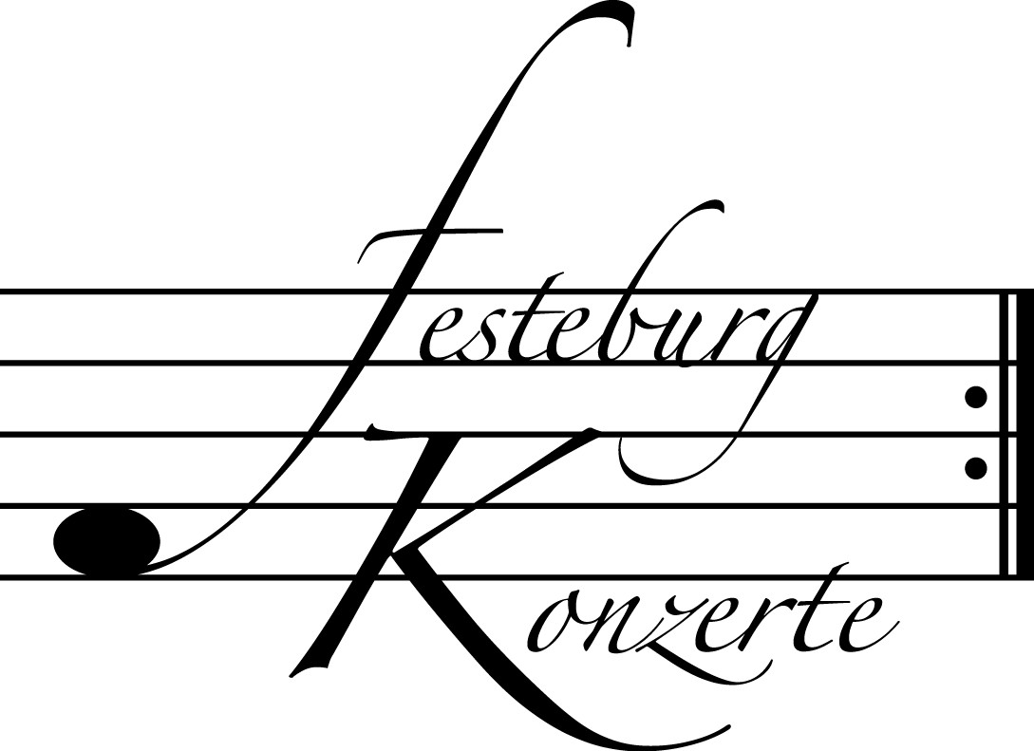
Unsere nächsten Konzerte

486. Konzert, Sonntag, 28. August 2011, 19:30
Klavierabend mit Aleksandra Mikulska
Werke von F. Chopin und K.M. Szymanowski
Karten zu € 14,- / 8,- (Freier Eintritt für Mitglieder des Freundeskreises)
!!!Freier Eintritt für Jugendliche bis 17 Jahre in Begleitung eines Erwachsenen!!!

487. (Sonder-) Konzert, Sonntag, 11. September 2011, 19:30
Duo Violine Klavier
Simone Isabella Kochsiek, Violine; Paul Rivinius, Klavier
Werke von L.v. Beethoven, C. Franck, C. Debussy, A. Webern
Karten zu € 19,- / 11,- (Ermäßigter Eintritt für Mitglieder des Freundeskreises)

488. Familienkonzert, Sonntag, 18. September 2011, 17:00
Camille Saint-Saëns: Karneval der Tiere
Michael Quast, Erzähler; Georgi Mundrov und Ruslan Bezbrozh, Klavier
Karten zu € 14,- / 8,- (Freier Eintritt für Mitglieder des Freundeskreises)
!!!Freier Eintritt für Jugendliche bis 17 Jahre in Begleitung eines Erwachsenen!!!

Weitere Informationen zu unseren Konzerten und zu der Mitgliedschaft im Freundeskreis für geistliche Musik, Preungesheim E.V. erhalten Sie
unter 069-95410162 und unter www.Festeburgkonzerte.de

Karten an der Abendkasse oder jeweils 1 Monat vor dem Konzert im Vorverkauf bei:
- Kartenzentrale Festeburgkonzerte, Tel. 069-95410162, Fax 069-95410163
- Frankfurt Ticket GmbH, Tel. 069-1340-400, Fax 069-1340-444
- DER Reisebüro Rossmarkt, Rossmarkt 12, Tel. 069-92886890, Fax 069-928868923
- Fischers Lotto Laden, Homburger Landstraße 64, Tel. 069-63196655

485. (Benefiz-)Konzert Sonntag, 19. Juni 2011, 19:30

Unter der Schirmherrschaft von

Frau Oberbürgermeisterin Petra Roth

Benefizkonzert zu Gunsten
der Ev. Festeburgkirche
Fauré Quartett
Erika Geldsetzer, Violine
Sascha Frömbling, Viola
Konstantin Heidrich, Violoncello
Dirk Mommertz Klavier

Mit freundlicher Unterstützung
des Freundeskreises für geistliche Musik, Preungesheim E.V.

Karten zu € 20,- (Wir freuen uns über zusätzliche Spenden)

Eine Veranstaltung der evangelischen Festeburggemeinde Frankfurt-Preungesheim

P r o g r a m m

Ludwig van Beethoven Klavierquartett Es-Dur op. 16
(1770 – 1827)
Grave. Allegro ma non troppo
Andante cantabile
Rondo (Allegro ma non troppo)

P A U S E

Johannes Brahms Klavierquartett Nr. 2
(1833 – 1897) A-Dur op. 26

Allegro non troppo
Poco Adagio
Scherzo. Poco Allegro
Finale. Allegro

Das Fauré Quartett zählt zu den weltweit renommiertesten Kammermusikgruppen. Schon bald nach seiner Gründung im Jahre 1995 wurde es mit zahlreichen Preisen ausgezeichnet. In kurzer Zeit eroberte es die großen Konzertsäle, wie in London, Berlin, Amsterdam, Buenos Aires, Paris, Tokio, Brüssel, Genf, Mailand und Frankfurt am Main. Die Karlsruher Hochschule ernannte das Quartett zu ihrem „Quartett in Residence“ – eine Einrichtung die es dort seit 30 Jahren nicht mehr gab; sie stellt für ein Klavierquartett ein Novum dar.
Das Ensemble wurde u.a. vom Alban Berg Quartett, von Wolfgang Hahn und von Misha Katz ausgebildet. Neben ihrer Konzerttätigkeit geben die Mitglieder des Fauré Quartetts regelmäßig Meisterkurse und unterrichten im Rahmen von Professuren, Lehraufträgen oder Kursen an den Hochschulen in Karlsruhe, Essen, Dresden, Berlin und London.

K ü n s t l e r p o r t r a i t s

Erika Geldsetzer, geboren in Betzdorf, begann das Violinspiel mit sechs Jahren. Nachdem sie Jungstudentin an der Musikhochschule Köln war, folgten Studien bei Ulf Hölscher an der Musikhochschule Karlsruhe und das Post-Graduate-Studium an der Royal Academy of Music in London bei Erich Grünberg. Ihre Ausbildung beendete sie bei Gerhard Schulz in Wien. Die ehemalige Stipendiatin der Villa Musica besuchte dann noch verschiedene Meisterkurse. Von 1995 – 2000 war sie Mitglied des Jugendorchesters der EU (EUYO), ab 1998 als Konzertmeisterin. Sie erhielt zahlreiche Preise und Auszeichnungen, darunter zwei Stipendien des Deutschen Akademischen Austauschdienstes. Zu ihren Kammermusikpartnern zählen Thomas Brandis, Ulf Hoelscher und Julia Fischer.

Sascha Frömbling, 1974 in Mexico City geboren, studierte zunächst an der Musikhochschule Karlsruhe. 2004 legte er das Konzertexamen bei Hartmut Rohde an der Universität der Künste in Berlin ab. Seine Ausbildung ergänzte er durch die Mitwirkung in verschiedenen Orchestern und die Teilnahme an Meisterkursen. Seit einigen Jahren ist er als Dozent des Landesjugendorchesters Rheinland Pfalz und als freiberuflicher Lehrer für Viola und Kammermusik tätig. Daneben konzertiert er seit 2006 bei den Berliner Philharmonikern. Zu seinen Kammermusikpartnern gehören Martha Agerich, Ivry Giltis, Julia Fischer, Daniel Gaede und Daniel Müller-Schott.

Konstantin Heidrich wurde 1975 in Hamburg geboren. Sein Vater, Peter Heidrich, Geiger und Komponist, förderte maßgeblich seine musikalische Entwicklung. Mit 17 Jahren wurde er Jungstudent an der Musikhochschule Lübeck. Nach dem Abitur folgte ein Studium bei Martin Ostertag an der Musikhochschule Karlsruhe. Hier erwarb er das Orchesterdiplom und das Künstlerische Diplom mit Auszeichnung. Im Jahre 2004 legte er an der Musikhochschule Köln das Konzertexamen ab. Seit 2006 leitete er eine Celloklasse an der Musikhochschule Dresden. Im April 2009 folgte eine Berufung an die Universität der Künste Berlin.

Dirk Mommertz, geboren 1974 in Mainz, studierte Klavier in Karlsruhe, Paris, Frankfurt am Main und Köln. Bei dem Alban Berg Quartett studierte er vier Jahre lang Kammermusik. Dirk Mommertz erhielt insgesamt 28 nationale und internationale Auszeichnungen. Von 1997 bis 1999 war er Assistent bei Bernd Asmus für Musiktheorie an der Karlsruher Musikhochschule. Von 2000 bis 2005 war er dort Lehrbeauftragter für Klavier. 2005 erhielt er einen Ruf als Kammermusikprofessor an die Folkwang Musikhochschule Essen.

Ein Benefizkonzert für die Festeburgkirche – warum

Nachdem der Evangelische Regionalverband Frankfurt im Dezember 2008 beschlossen hatte, den Gebäudeunterhalt der Evangelischen Festeburgkirche künftig nicht mehr aus Kirchensteuermitteln zu finanzieren, hat der Kirchenvorstand der Festeburggemeinde mit tatkräftigen Gemeindegliedern über zwei Jahre an einem tragfähigen Zukunftskonzept gearbeitet, das im April 2011 verabschiedet werden konnte.

Die Festeburgkirche bleibt erhalten, wenn sie einen Teil ihres Bauunterhaltes selbst erwirtschaftet. Wie das gehen kann, dazu gibt es viele Ideen. So wurde im Mai 2011 der Förderverein Festeburg Frankfurt gegründet, der Initiativen bündeln und Ideen vorantreiben, aber natürlich auch Spenden einnehmen soll.

Der Festeburggemeinde steht damit keine leichte Aufgabe bevor. Deshalb freut sich der Kirchenvorstand ganz besonders, dass der Freundeskreis für geistliche Musik Preungesheim E. V. die Gemeinde am 19. Juni 2011 ein zweites Mal mit einem Benefiz-Konzert unterstützt. Diesmal stellt das FAURE Quartett sein künstlerisches Schaffen in den Dienst der Festeburgkirche.

Den Künstlern, die auf Ihre Gagen verzichten, sei für ihr Engagement aufs Herzlichste gedankt.

Erika S. Becker
(Stellvertr. Vorsitzende des Kirchenvorstandes)

Ein Benefizkonzert für die Festeburgkirche – warum

Nachdem der Evangelische Regionalverband Frankfurt im Dezember 2008 beschlossen hatte, den Gebäudeunterhalt der Evangelischen Festeburgkirche künftig nicht mehr aus Kirchensteuermitteln zu finanzieren, hat der Kirchenvorstand der Festeburggemeinde mit tatkräftigen Gemeindegliedern über zwei Jahre an einem tragfähigen Zukunftskonzept gearbeitet, das im April 2011 verabschiedet werden konnte.

Die Festeburgkirche bleibt erhalten, wenn sie einen Teil ihres Bauunterhaltes selbst erwirtschaftet. Wie das gehen kann, dazu gibt es viele Ideen. So wurde im Mai 2011 der Förderverein Festeburg Frankfurt gegründet, der Initiativen bündeln und Ideen vorantreiben, aber natürlich auch Spenden einnehmen soll.

Der Festeburggemeinde steht damit keine leichte Aufgabe bevor. Deshalb freut sich der Kirchenvorstand ganz besonders, dass der Freundeskreis für geistliche Musik Preungesheim E. V. die Gemeinde am 19. Juni 2011 ein zweites Mal mit einem Benefiz-Konzert unterstützt. Diesmal stellt das FAURE Quartett sein künstlerisches Schaffen in den Dienst der Festeburgkirche.

Den Künstlern, die auf Ihre Gagen verzichten, sei für ihr Engagement aufs Herzlichste gedankt.

Erika S. Becker
(Stellvertr. Vorsitzende des Kirchenvorstandes)

